官民連携による農村都市の生活ごみ処理システムに関する研究
―浦江県新型PPPモデル事業を事例として―
Research on Household Garbage Disposal System by
Public–Private Partnerships(PPP)in Rural/Urban Areas in China
-A Case Study of the New PPP Model Project in Pujiang-
○千暻娥*・兪紅珍**・張沖***・周瑋生****仲上健一*****
Kyungah CHEON,Hongzhen YU,Chong,ZHANG,Weisheng ZHOU and Ken’ichi NAKAGAMI

１．はじめに
中国は、1978年の改革・開放以降、急速で高い経済成長率で発展し、それに伴う生活ごみの排出量も急速に増加している。都市部に比べて財政状況の厳しい農村部にとって、地方政府におけるごみ処理費用は、財政に大きな負担になっている。また、ごみ処理における政策や関連技術に関してもごみ処理の先行国に比べてあまり進んでいない状況にある。中国政府は、生活水準の向上に伴う生活ごみの適正なごみ処理として、それぞれの地域の特性を活かした国策の「循環型経済社会」への実現を目指している。本研究は、持続可能な循環型社会を目指している中国において、経済性と環境性、社会性の視点から、農村都市（都市・農村の二元混合の構造）における「浦江県の生活ごみ処理システムモデル(2014年から実施)」を対象に、同モデルの持続性について分析し、中国の農村都市ならではの生活ごみ問題の解決方法について明らかにし、他の地域への生活ごみ問題を解決する一つの方法としての適用可能性を探ることを目的としている。
２．分析方法
本研究は、現在、中国の農村都市におけるごみ処理の方法として注目されている「浦江モデル」に着目し、浙江省金華市浦江県浦での循環型生活ごみ処理システムに関する資料収集と浦江県政府と企業の統計データの分析、浦江県の生活ごみ処理を担当している加百列バイオテクノロジー有限公司（民間企業）へのインタビュー調査、県住民に対するヒアリング調査を実施した。現地調査は、2018年9月上旬に行った。
３．分析結果
浦江県のごみ処理における新型PPPモデル事業では、浦江県政府がごみ処理費用として策定した予算から企業と契約した金額を前払式で支払い、委託された企業はその支払った
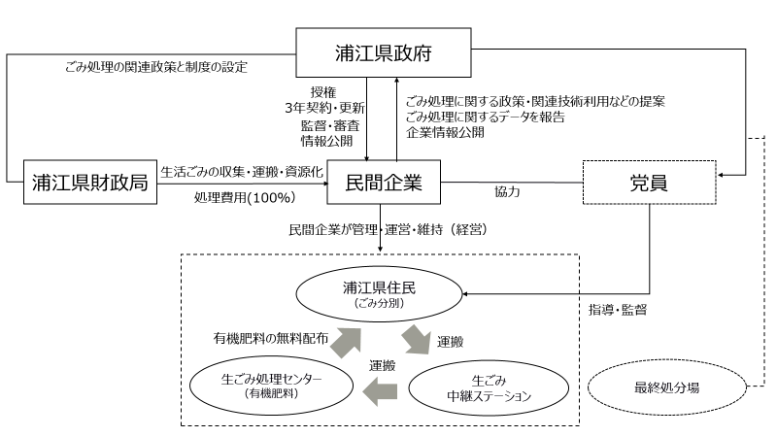
資金内でごみ処理の適正な管理・運営（生活ごみの収集・運搬・資源化）を行う契約をしている。(図1参照)新型PPPモデル事業により、浦江県政府は、財政支出の抑制と民間企業のごみ処理関連技術の利用と管理・運営・維持などの経営面での効率化と、行政の負担を減らすことができた。浦江モデルは、図2のように、PPP（Public Private Partnership）モデルを活かし、政府が民間企業から公共サービスを購入する形で官民連携システムを構築したことであり、政府が高いごみ分別率の確保と民間企業の経営で生ごみを中心にし、資源化回収処理システムを構築したことである。この同モデルによって生ごみの分別と資源化（有機肥料）、ごみの中間処理の減量化の効果が著しくなり、ごみ処理場の負担を減らすことが可能となった。
図1 浦江県のごみ処理事業の新型PPPモデル

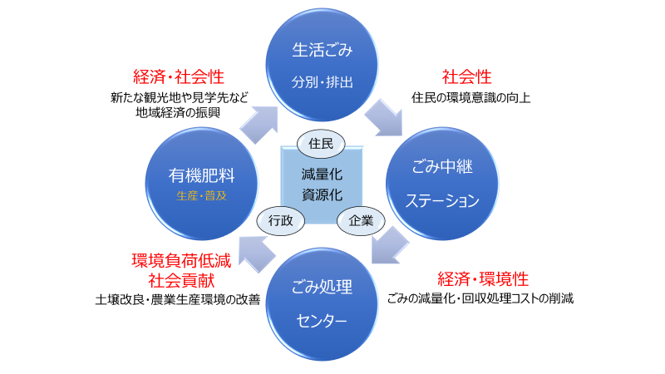
図2 浦江県生活ごみ処理循環システムモデル

４．結論
中国の農村都市地域の経済は、急激に発展を遂げ、消費経済も急速に広がり、それとともにごみ問題が顕在化しているが、今までの集中型ごみ処理方式では、運搬・転送コストが高く、資源の循環利用に関してもあまり進んでいない状況である。その中で、一定の成果を上げている農村都市における「浦江県の生活ごみ処理システムモデル」に注目し、分析した結果、新型PPPモデル事業を活用し、政府が企業から公共サービスを購入する形をとり、従来のPPPモデル事業でデメリットとされている部分を解決し、官民連携、全県民参加の生活ごみ処理システムを構築したことである。
本研究では、行政と民間企業と住民の協働による経済性と環境性、社会性の視点から同モデルの持続性を評価し、以下のような特徴としてモデルをまとめ、他地域への展開について政策的提言を行った。特徴として、(1)ごみの減量化と資源化（有機肥料）、(2)ごみ回収処理コストの削減、(3)土壌修復や農業生産環境の改善、(4)新たな観光地や見学先など地域経済の振興、(5)住民の環境意識の向上 (6)官民連携の新たなごみ処理システムの提示などの成果を上げている。
主な参考文献
- 寸敏「中国（昆明市）における有機廃棄物循環システムの構築に関する研究」(2005)
立命館大学大学院 政策科学研究科
2) 兪紅珍「中国における都市部と農村部の生活ごみ回収処理システムに関する政策研究」
(2019) 立命館大学 政策科学研究科
3) 杨翠梅,吕国宏,曾国揆(2017)「雲南易門県農村沼气转型発展的思考」農業工程技術(2017) 37卷02号43ページ等
4) 北川秀樹「中国の都市生活廃棄物に関する法政策」（2016）大矢野修教授 退職記念号
5) 北川秀樹「中国の都市生活廃棄物政策の進展と課題」（2018）龍谷政策学論集7(1・2), 55-70ページ

* 立命館大学OIC総合研究機構・サステイナビリティ学研究センター Research Center for Sustainability Science, Ritsumeikan University 〒567-8570 大阪府茨木市岩倉町2-150 TEL&FAX 072-665-2570E-mail:19v00095@ritsumei.ac.jp
** 株式会社 島精機製作所
*** 加百列バイオテクノロジー有限公司
**** 立命館大学大学院政策科学研究科
***** 立命館大学OIC総合研究機構・サステイナビリティ学研究センター

